技术评估：
头部导航选择工程技术，点击纵向点击工程评估下方的技术评估，进入技术评估页面。
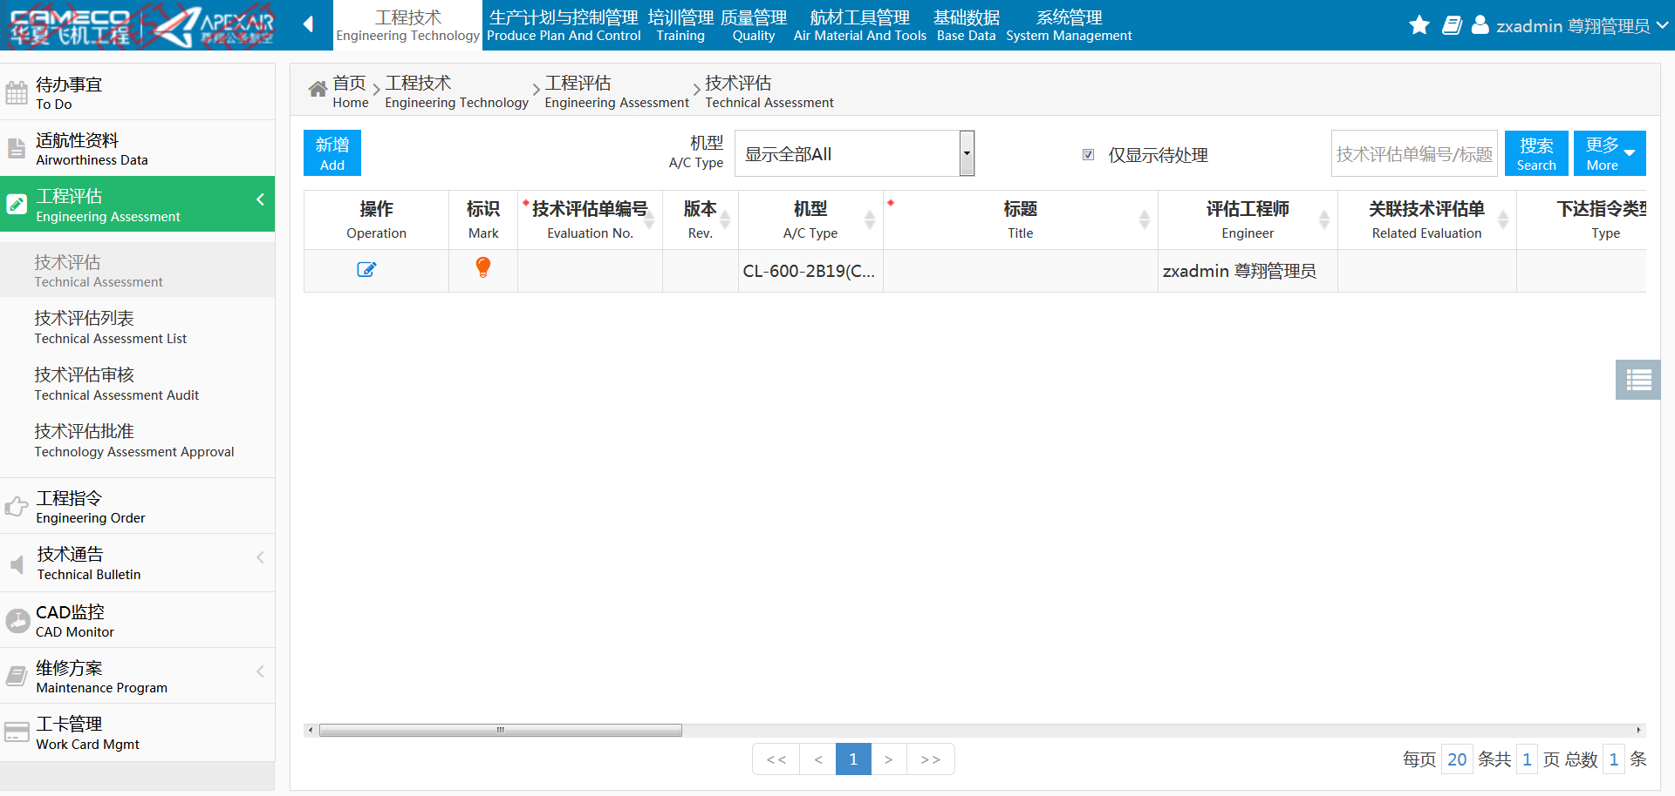
输入搜索条件，点击搜索按钮，下方列表处将会显示符合搜索条件的相关信息
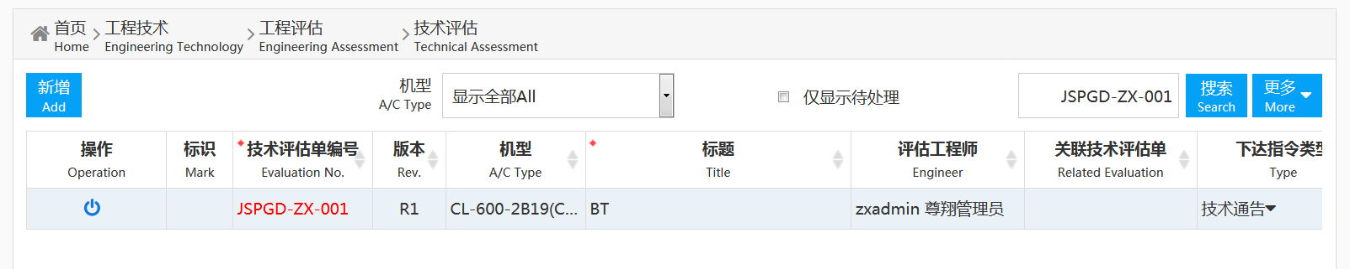
点击“新增”按钮，弹出“新增技术评估单”对话框，从此处新建的技术评估单是不关联技术评估单的。
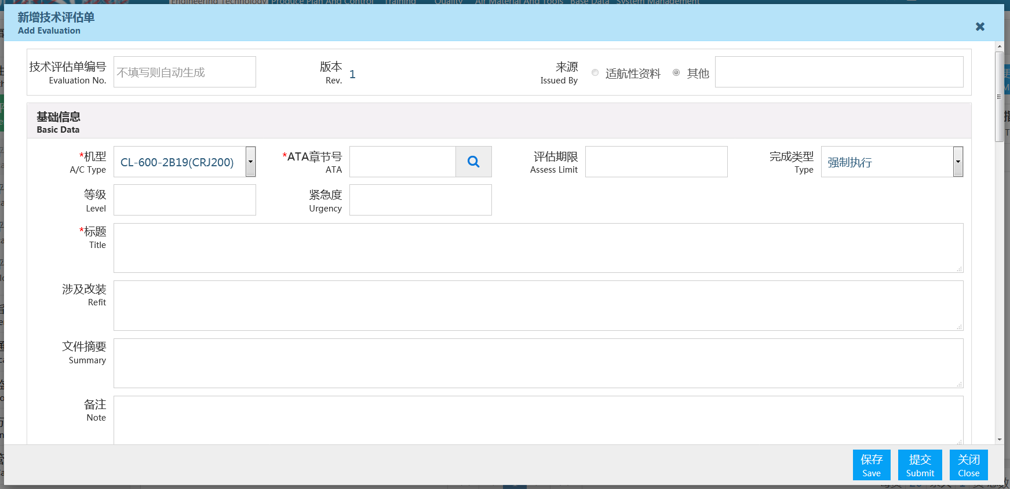

点击保存，在列表中将会增加一条数据，对此数据可以进行编辑和删除操作。
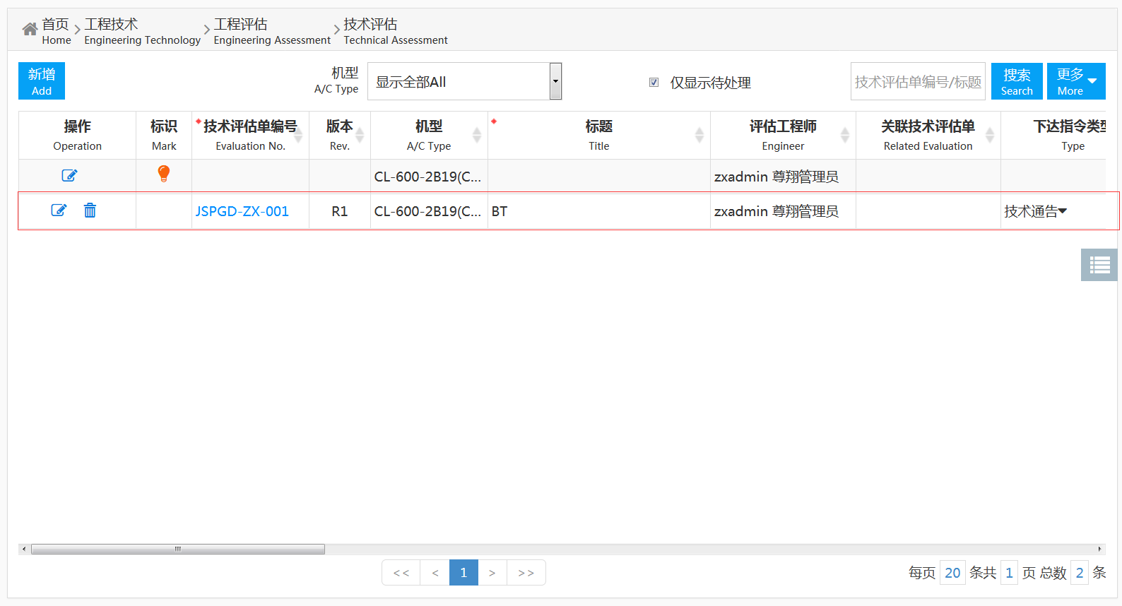
点击编辑小图标，将会弹出修改技术评估单对话框，修改此页面的相应信息，点击保存，列表中改条信息也会做相应的修改。
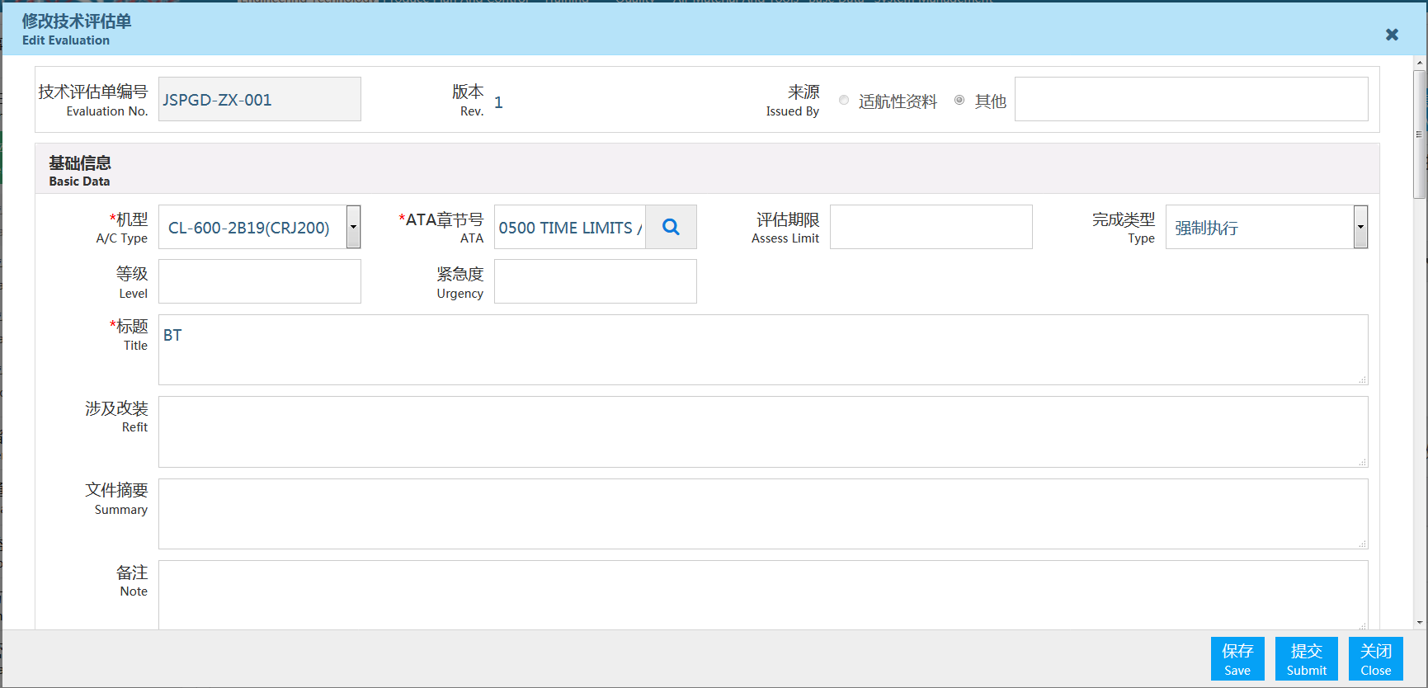
点击删除小图标，将会弹出删除的提示信息，确定要删除吗？点击是，将会删除此行信息，点击否，将会关闭此删除的对话框。
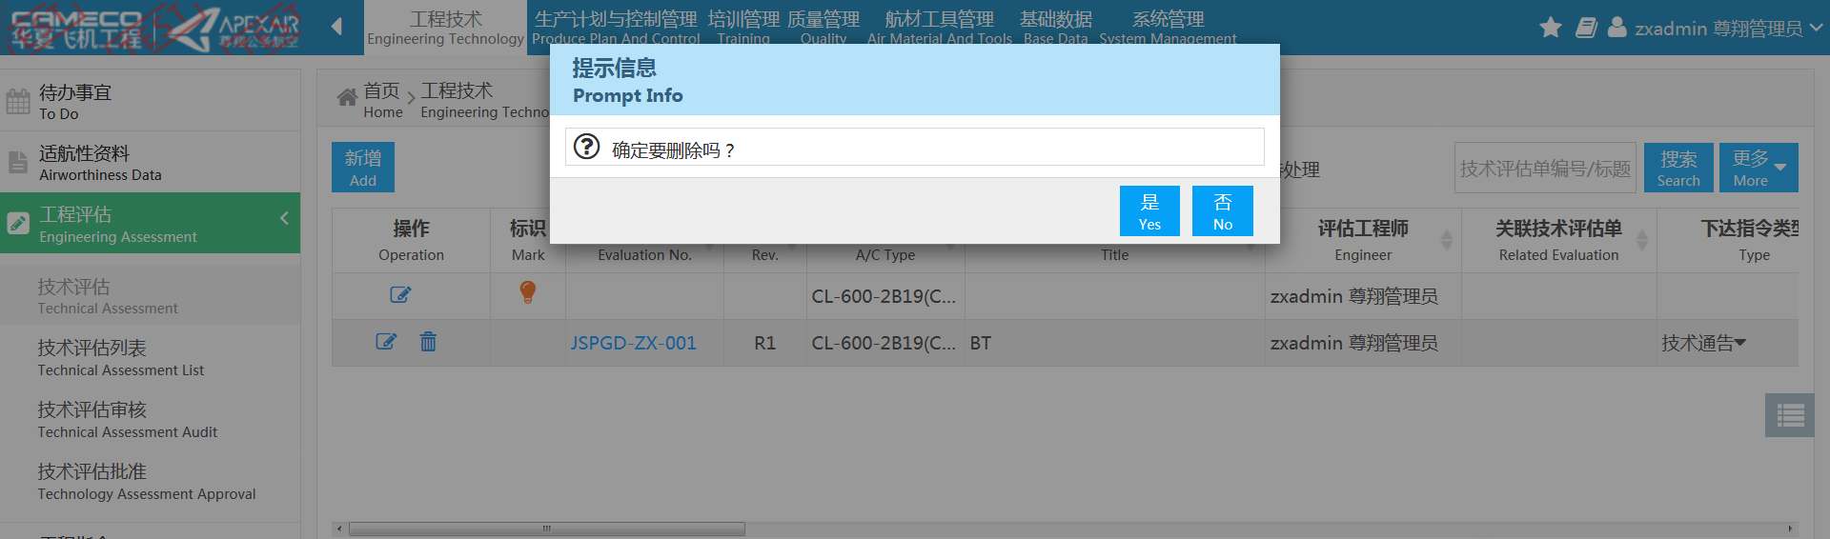

在“新增”或“编辑”对话框中，点击提交按钮，该条信息的状态将会变为“已评估”同时操作处的按钮变成了“关闭”
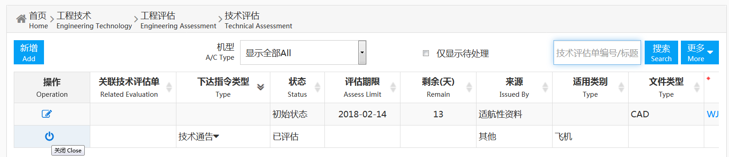
选中某个技术评估单所在的行，下方将会出现该技术评估单的下达指令信息，点击绿色的小图标，即可以关闭下达指令的panel。
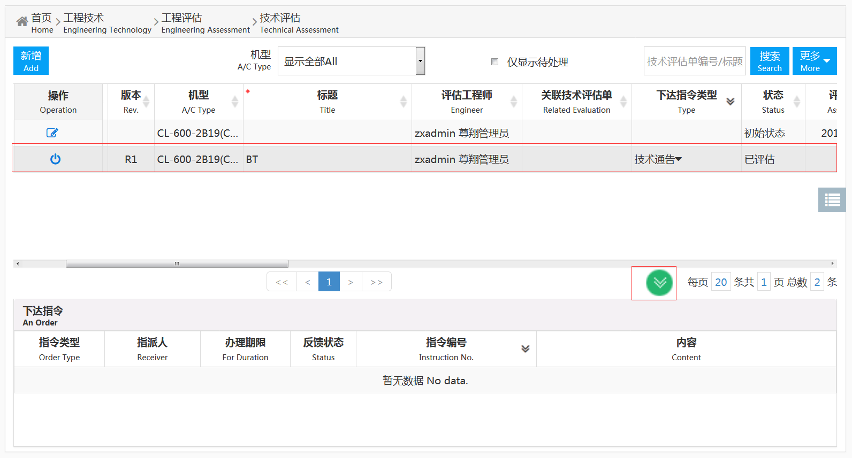

头部导航选择工程技术，点击纵向点击工程评估下方的技术评估列表，进入技术评估列表页面。此页面显示所有的技术评估单的信息。
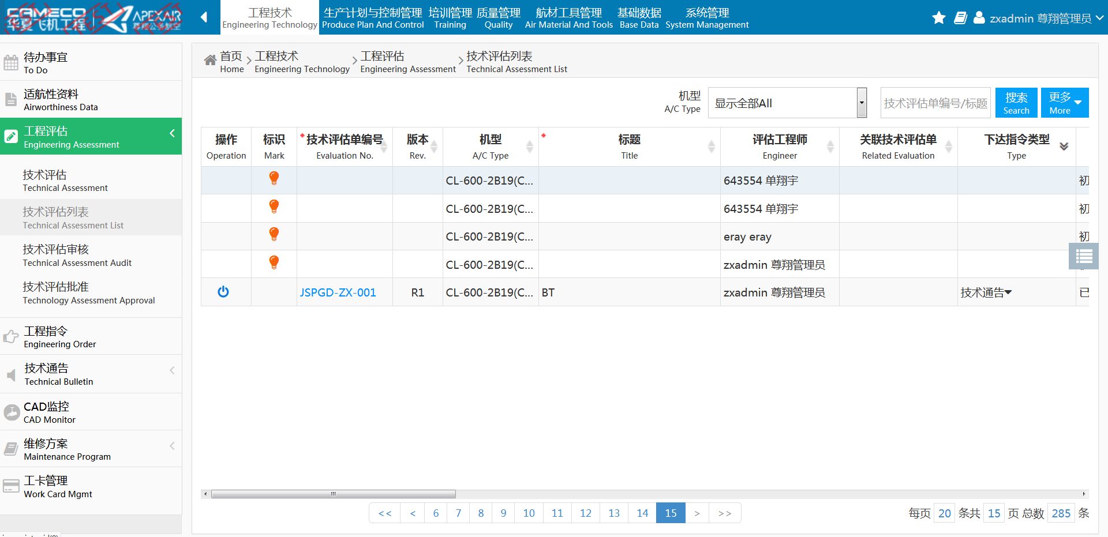
输入搜索条件，点击搜索，将会搜索出符合搜索条件的技术评估单信息。
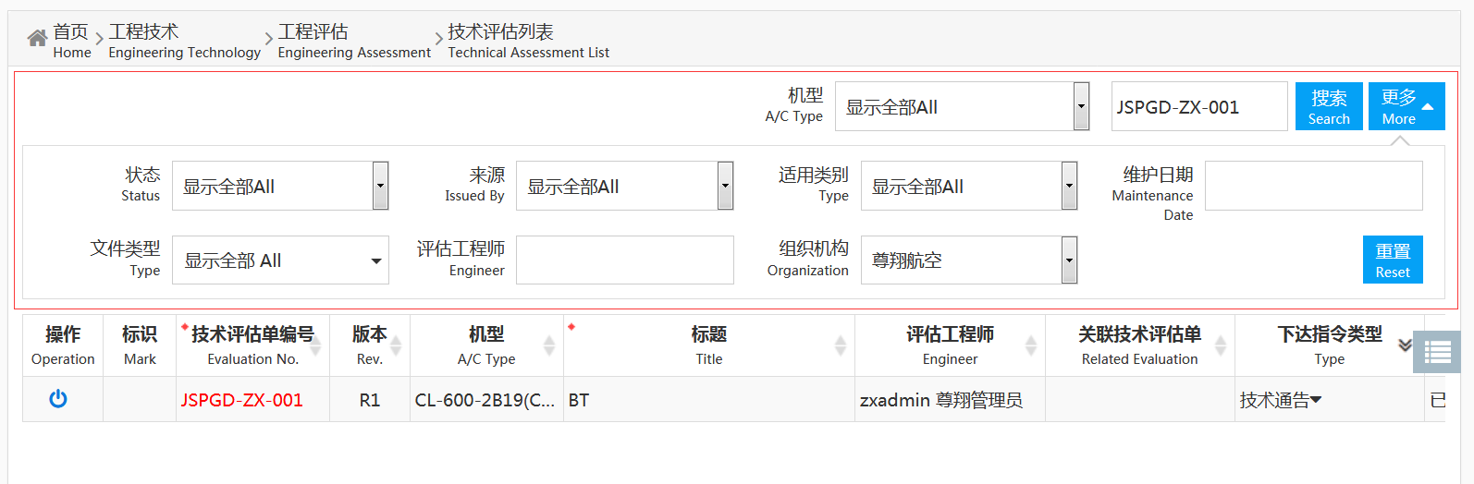
点击技术评估所在的行，下方将会出现此技术评估单的下达指令信息，点击绿色小图标，将会关闭下达指令所在的panel
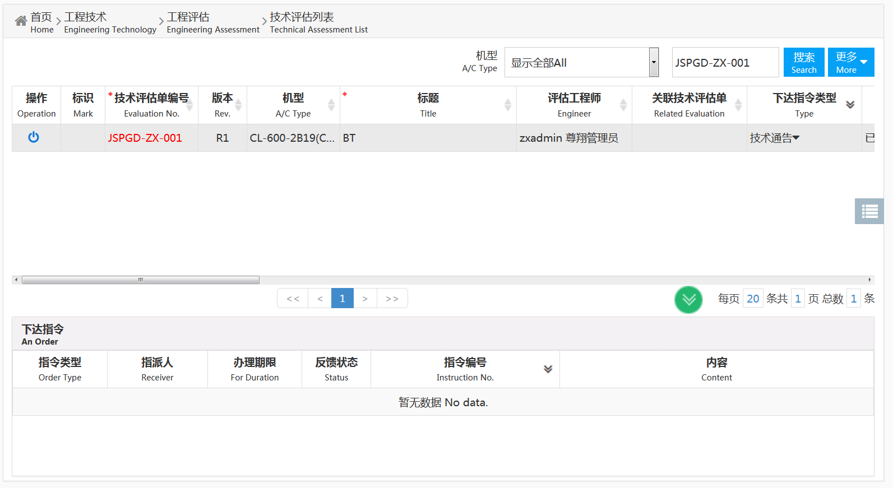

头部导航选择工程技术，点击纵向点击工程评估下方的技术评估审核，进入技术评估审核页面。此页面默认显示的是已评估待审核的技术评估单。
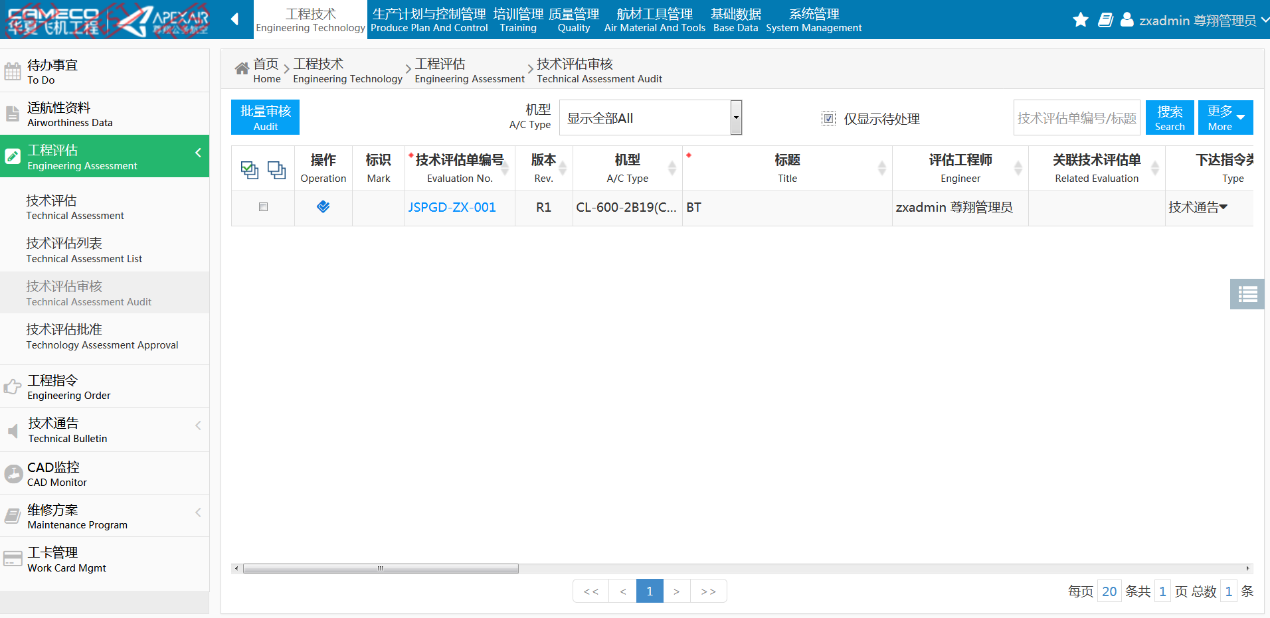
输入搜索条件，点击搜索，下方将会显示符合搜索条件的信息，并且符合输入的信息以红色字体进行标记。
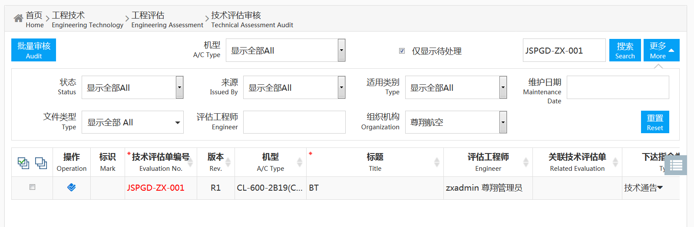
点击审核小图标，弹出审核技术评估单对话框，此对话框中将会带出需审核技术评估单的相应信息。该页面的审核意见为非必填项
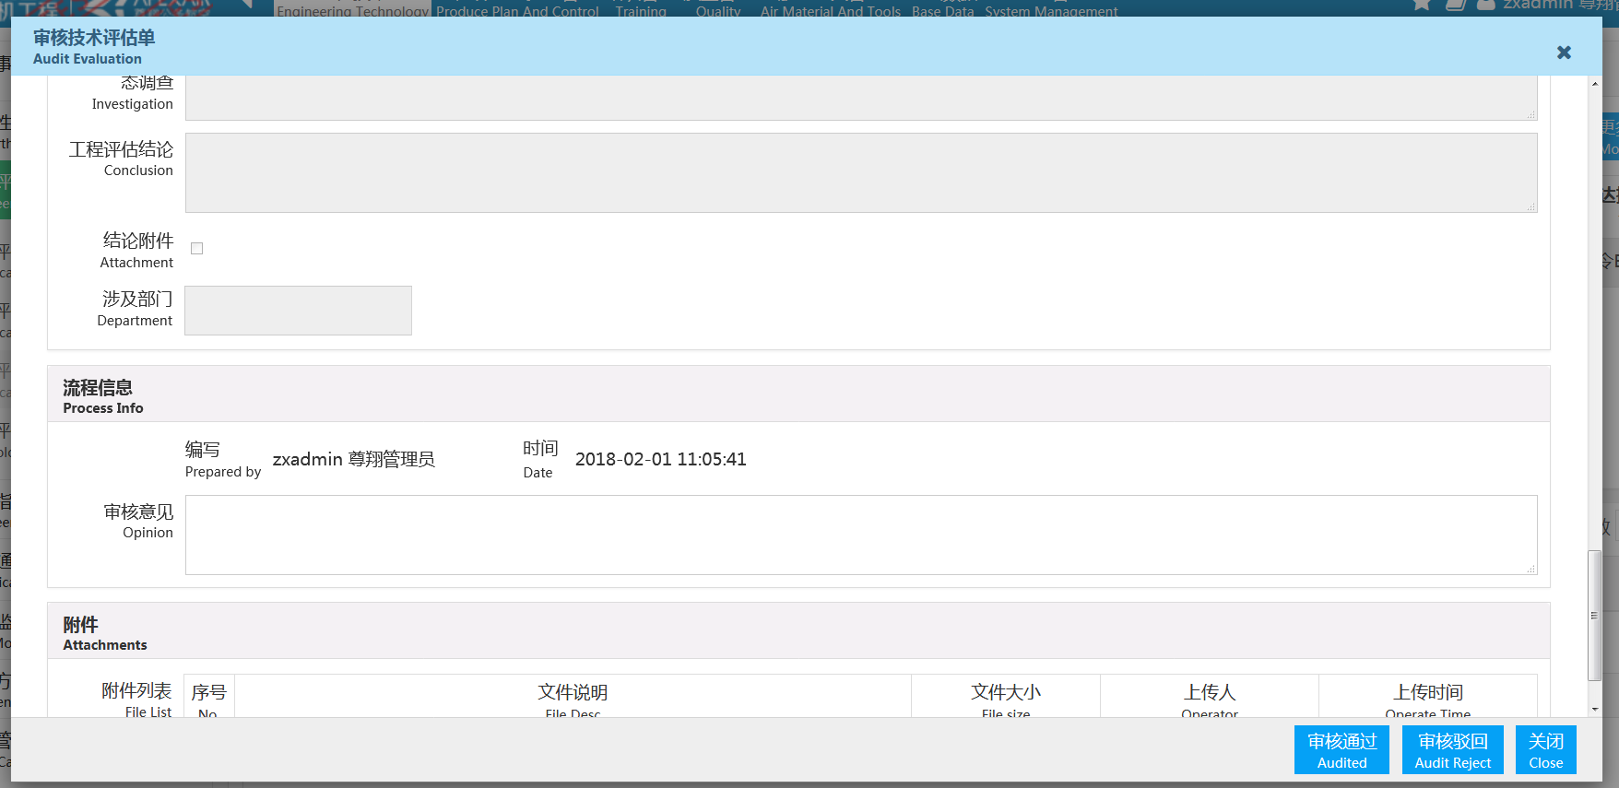

点击审核驳回按钮，弹出提示对话框，确定要审核驳回吗？
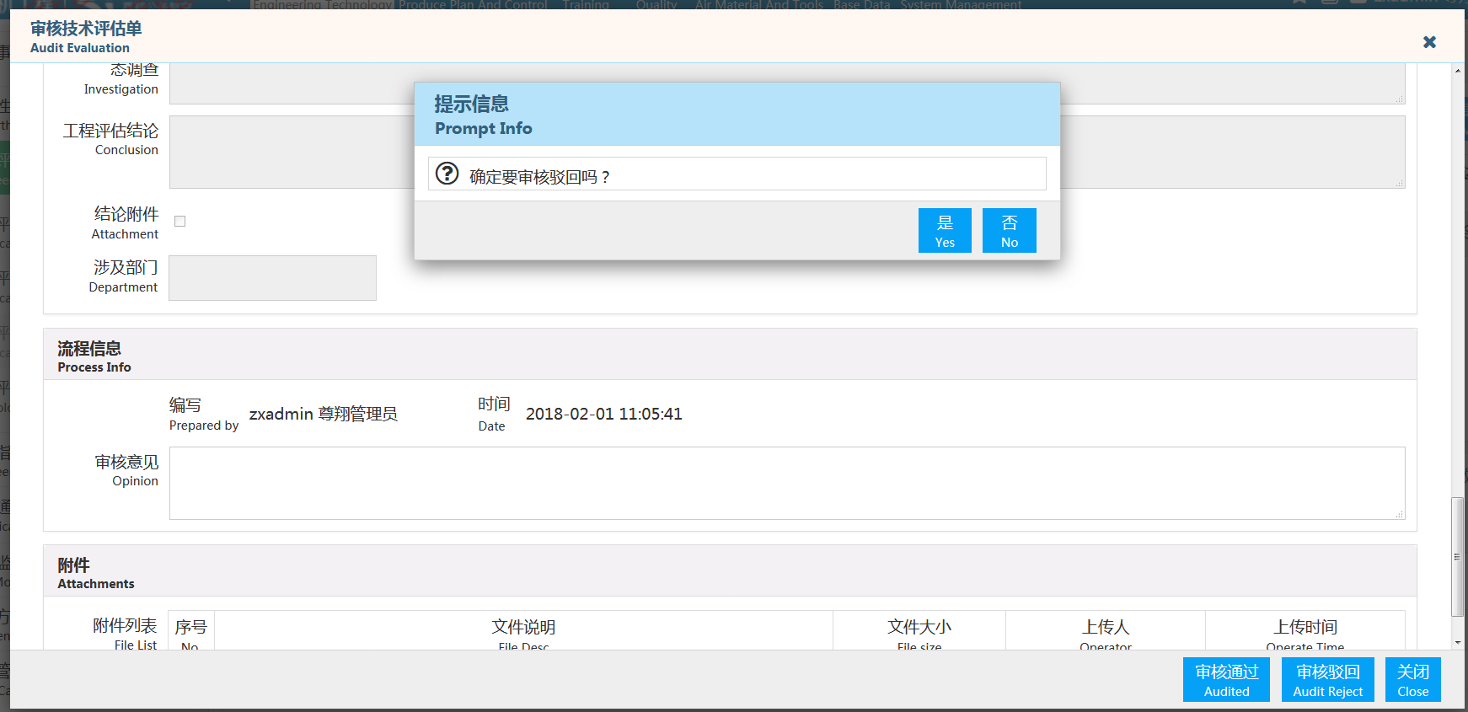
点击是，将会弹出审核驳回成功的对话框。
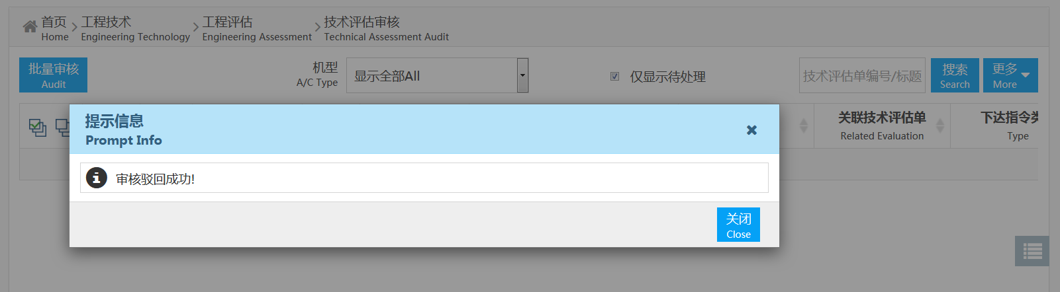
在此页面搜索到此条技术评估单，其状态将会变为审核驳回。
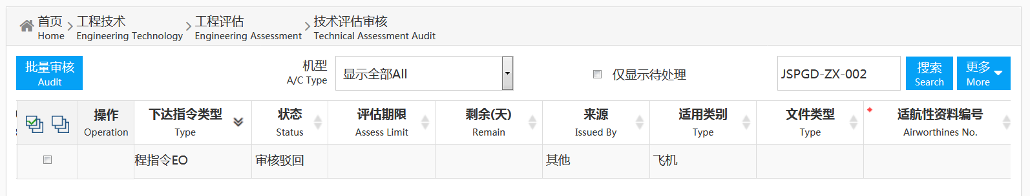
在技术评估页面此条技术评估单操作处的按钮将会变成编辑和删除，需要重新评估此条技术评估单的信息。
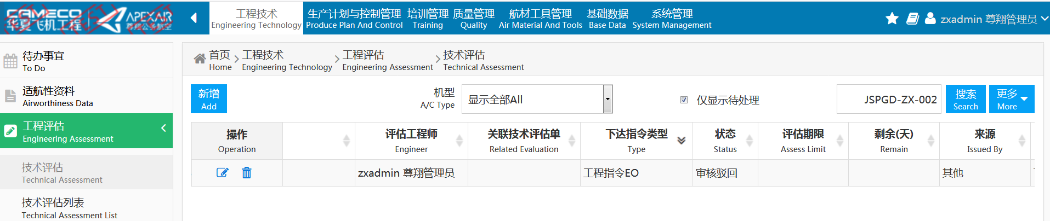
未勾选任何待审核的技术单，点击批量审核，将会弹出提示信息，请选中数据后再进行操作。
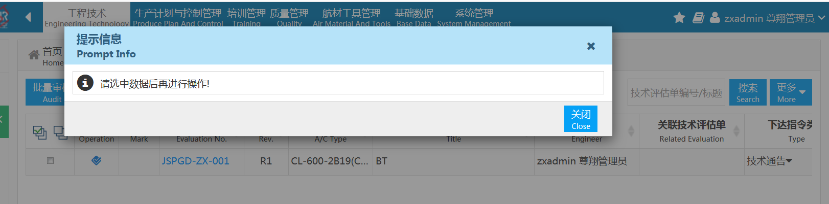

勾选需要审核的技术评估单，点击批量审核，将会弹出批量审核的对话框，批量审核的对话框左边显示可以进行审核的技术评估单，右边显示不可以进行审核的评估单，意见为非必填项
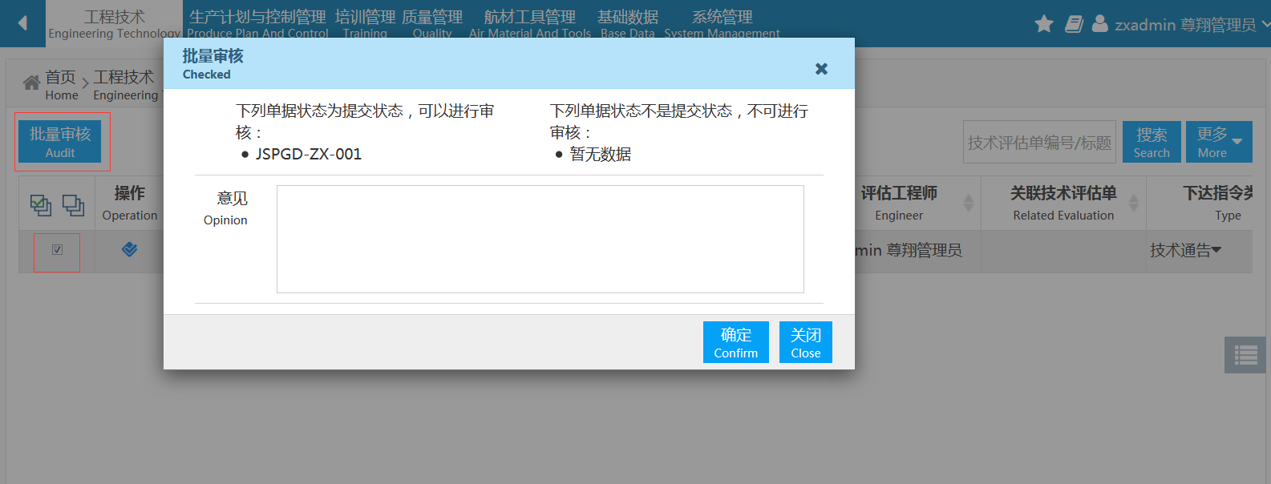
在批量审核对话框中点击确定按钮，将会弹出提示信息，将对可神额和的单据进行操作，是否继续？
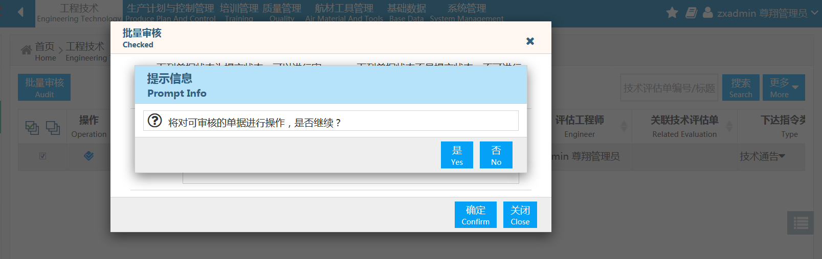
点击是，提示批量审核成功，即表示改技术评估单已经审核完成。
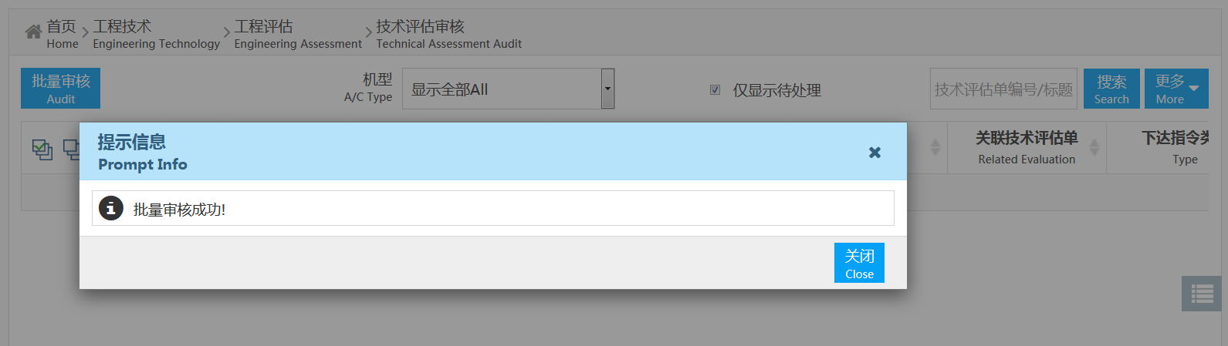
在技术评估审核的列表页面，此技术评估单的状态为已审核，操作处的审核小图标也消失了。
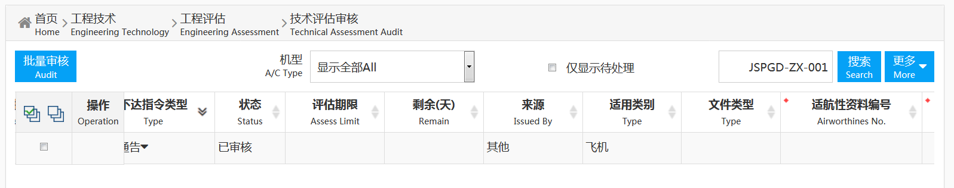
头部导航选择工程技术，点击纵向点击工程评估下方的技术评估批准，进入技术评估批准页面。
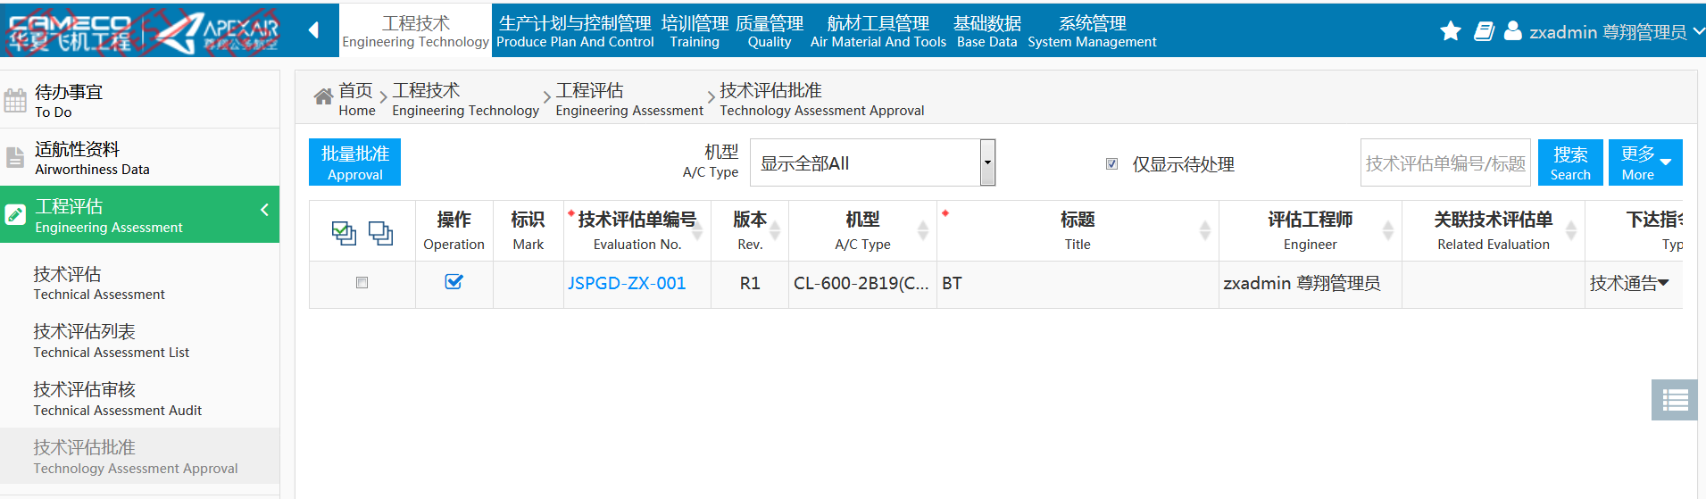
输入搜索条件，点击搜索，列表中将会查询出符合搜索条件的相应信息，并且符合搜索条件的信息已红色的字体进行标记。
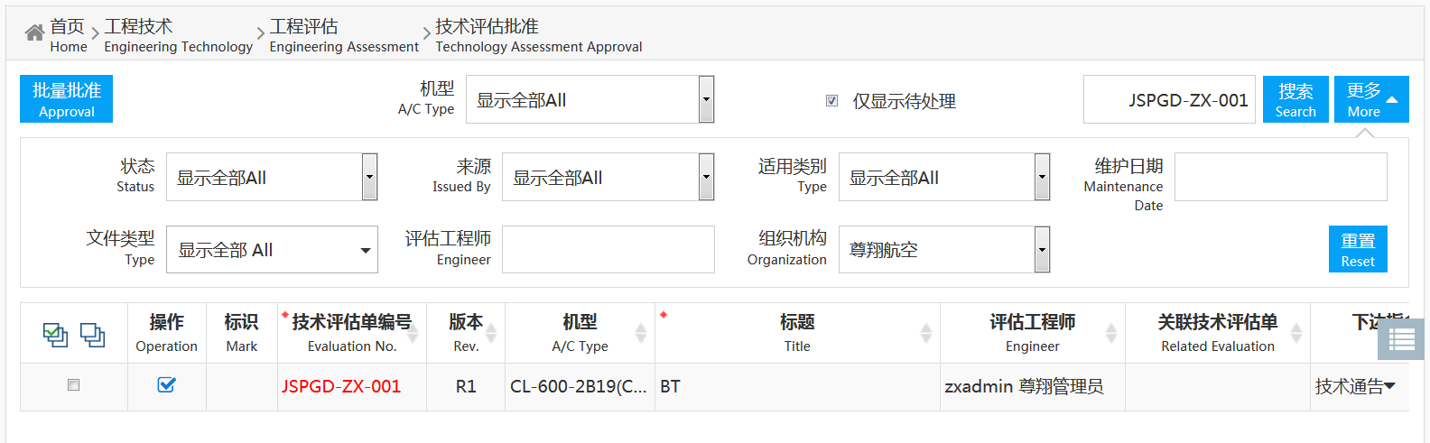

点击批准小图标，弹出批准技术评估单对话框，此对话框将会带出此技术评估单的相应信息输入相应的批准意见。
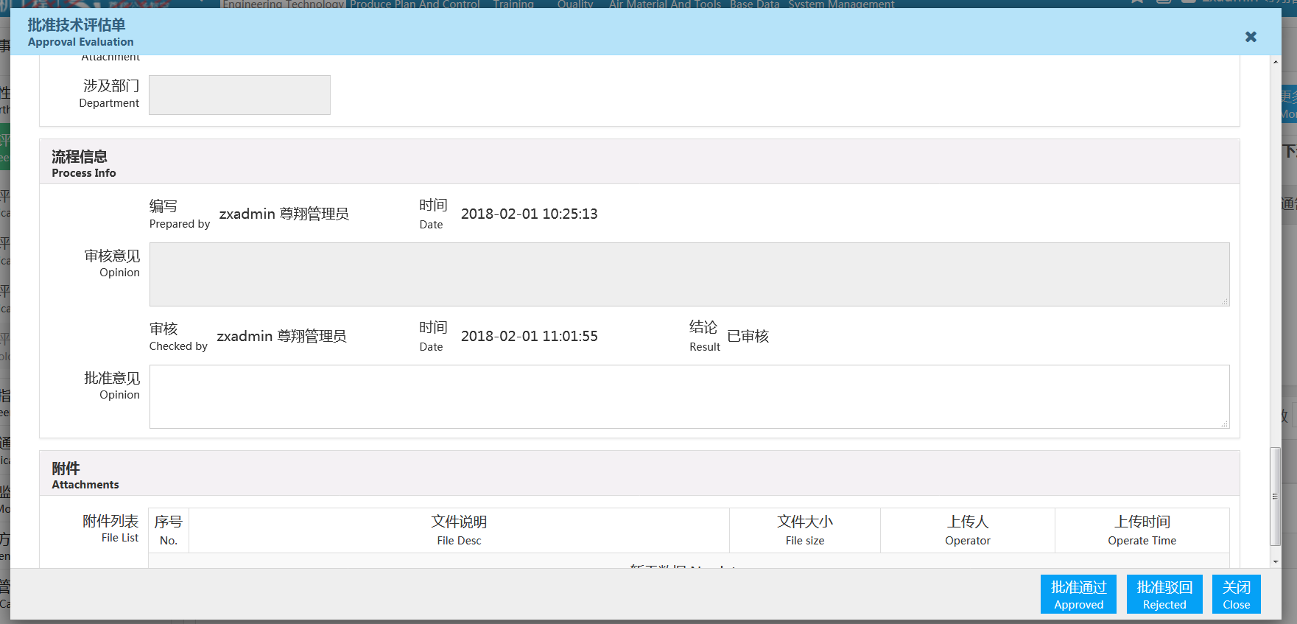
点击批准技术评估单对话框中的批准驳回按钮，将会弹出确定要批准驳回吗？提示对话框。
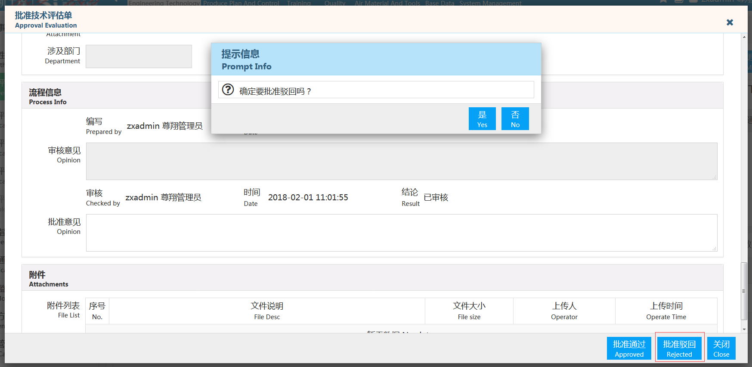
点击是，将会弹出批准驳回成功对话框。
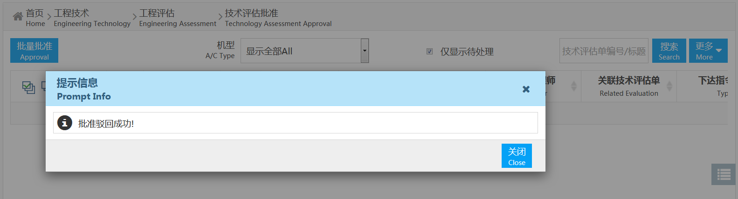在技术评估批准列表中该条技术评估单的状态为批准驳回，操作处的批准的小图标将会消失。
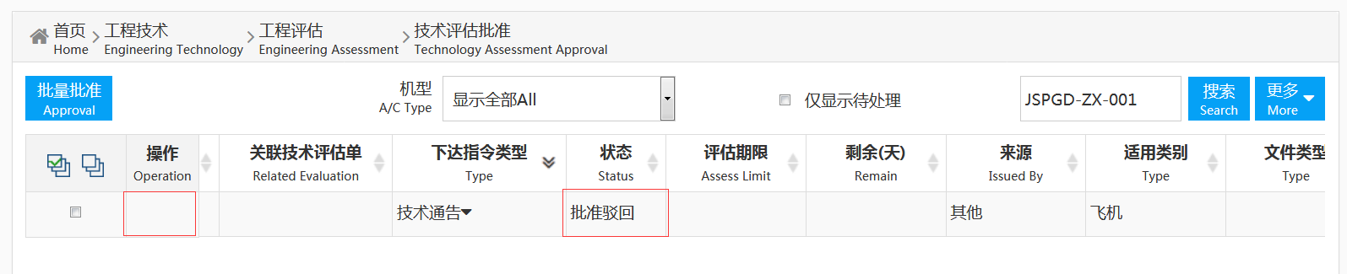
在技术评估页面将会显示该条批准驳回的技术评估单。需要对此条技术评估单信息进行重新评估。
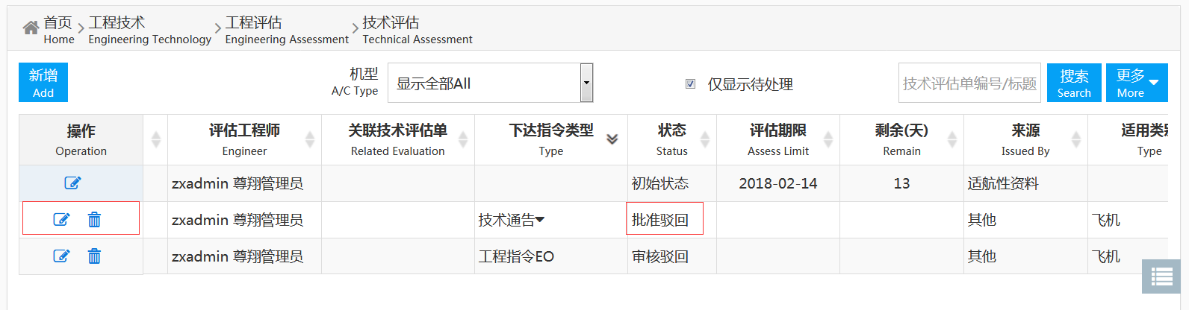
未勾选任何待审核的技术单，点击批量批准，将会弹出提示信息，请选中数据后再进行操作。
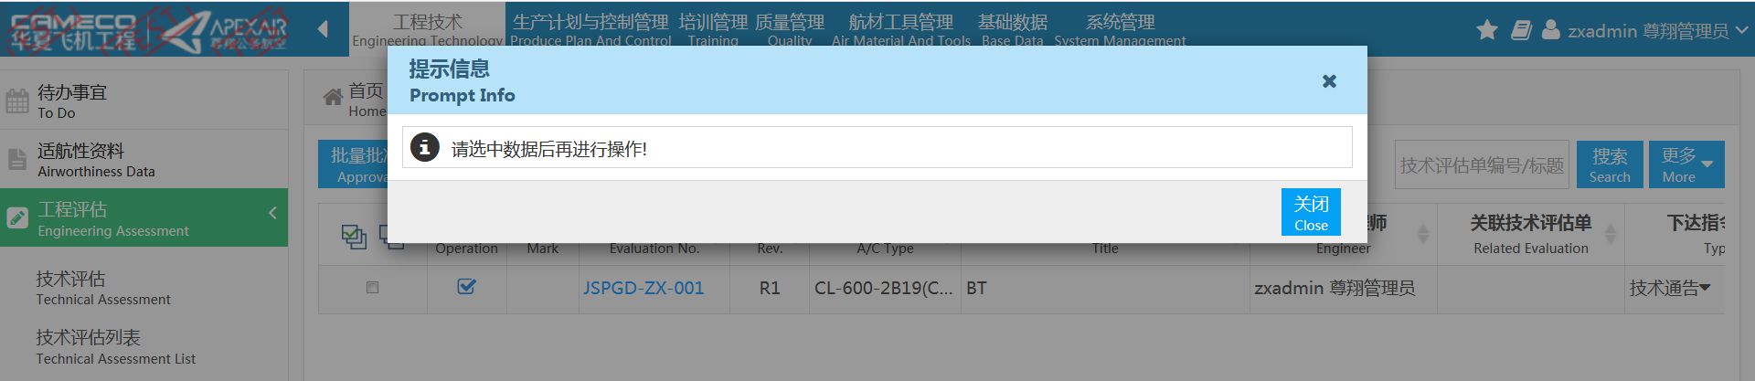
勾选需要批准的技术评估单，点击批量批准，将会弹出批量审核的对话框，批量审核的对话框左边显示可以进行审核的技术评估单，右边显示不可以进行审核的评估单，意见为非必填项
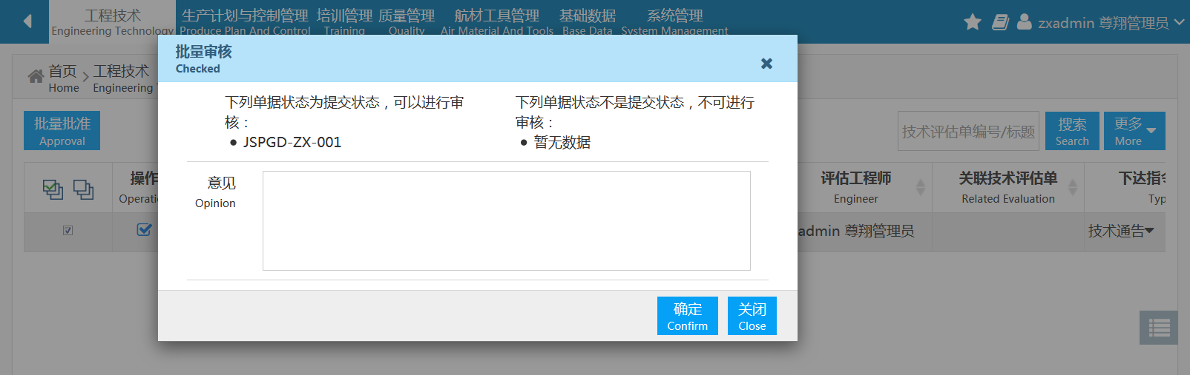
在批量审核对话框中点击确定按钮，将会弹出提示信息，将对可神额和的单据进行操作，是否继续？

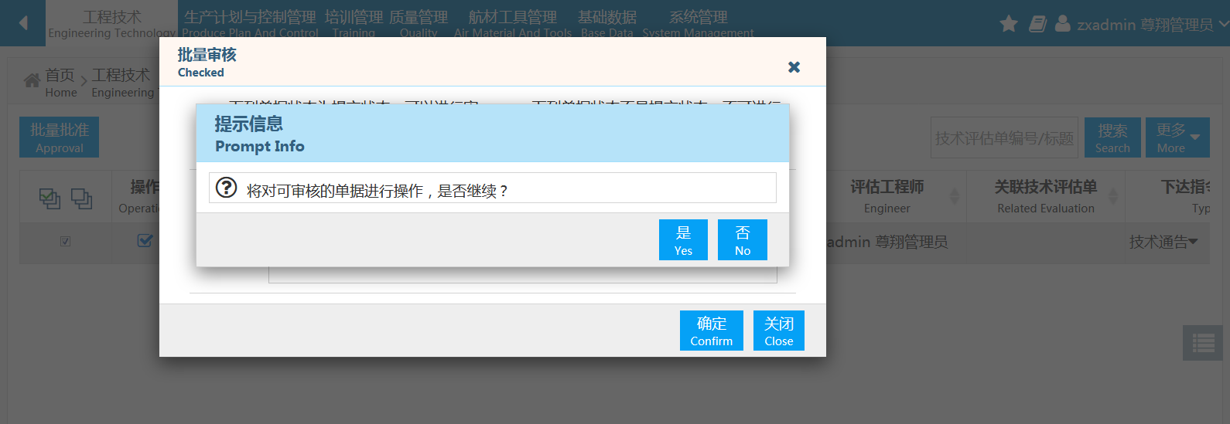
点击是，提示批量审核成功，即表示改技术评估单已经审核完成
